|  |
| --- |
| Министерство образования Российской Федерации  Пензенский государственный университет  Кафедра «Вычислительная техника» |
| Отчет  по лабораторной работе №1  по курсу «Логика и основы алгоритмизации в инженерных задачах»  на тему «Простые структуры данных» |
|  |
|  |
| **Выполнил студент группы 19ВВ3:**  Филатова Д.С.  **Принял:**  Митрохин М. А. |
| Пенза  2020 |

**Цель работы:**

**Задание 1**: написать программу, вычисляющую разницу между максимальным и минимальным элементами массива.

**Задание 2**: написать программу, реализующую инициализацию массива случайными числами.

**Задание 3**: написать программу, реализующую создание массива произвольного размера, вводимого с клавиатуры.

**Задание 4**: написать программу, вычисляющую сумму значений в каждом столбце (или строке) двумерного массива.

**Задание 5**: написать программу, осуществляющую поиск среди структур student структуру с заданными параметрами (фамилией, именем и т.д.).

**Задание 1-3**

Листинг

#define _CRT_SECURE_NO_WARNINGS

#include <stdio.h>

#include <time.h>

#include <conio.h>

#include <stdlib.h>

#include <malloc.h>

#include <locale>

int main(void) {

srand(time(NULL));

setlocale(LC_ALL, "russian");

int i, min = 0, max, n;

int* a;

printf("Введите размер массива: ");

scanf("%d", &n);

a = (int*)malloc(n * sizeof(int));

for (i = 0; i < n; i++) {

a[i] = rand() % 100;

printf("%d\n", a[i]);

}

max = a[0];

min = a[0];

for (i = 0; i < n; i++) {

if (max < a[i]) {

max = a[i];

}

if (min > a[i]) {

min = a[i];

}

}

printf("\nразница = %d\n", max - min);

system("pause");

}

Результат работы программы

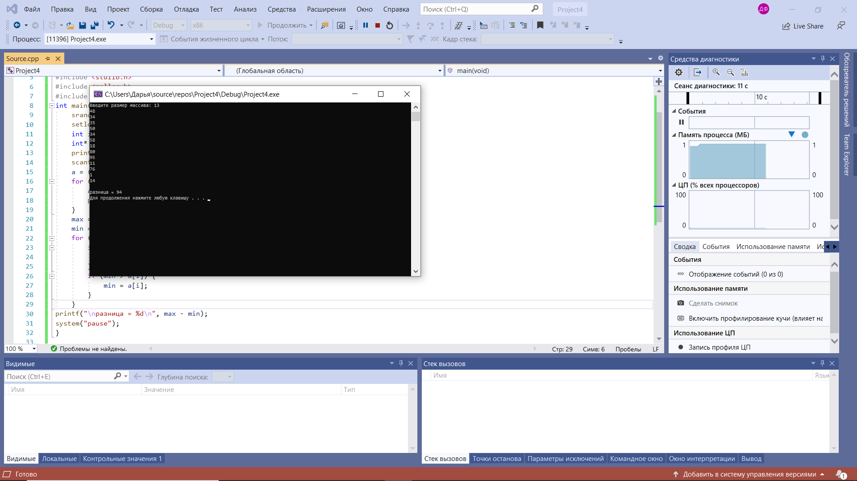

**Задание 4**

Листинг

#define _CRT_SECURE_NO_WARNINGS

#include <stdio.h>

#include <time.h>

#include <conio.h>

#include <stdlib.h>

#include <malloc.h>

int main(void) {

srand(time(NULL));

int i, j,sum=0;

int massive[5][5];

for (i = 0; i < 5; i++) {

for (j = 0; j < 5; j++) {

massive[i][j] = rand() % 100;

printf("%4d",massive[i][j]);

}

printf("\n");

}

i = 0;

for (j = 0; j < 5; ++j) {

for (i = 0; i < 5; ++i)

{

sum += massive[i][j];

}

printf("\n%d\n", sum);

sum = 0;

}

system("pause");

}

Результат работы программы

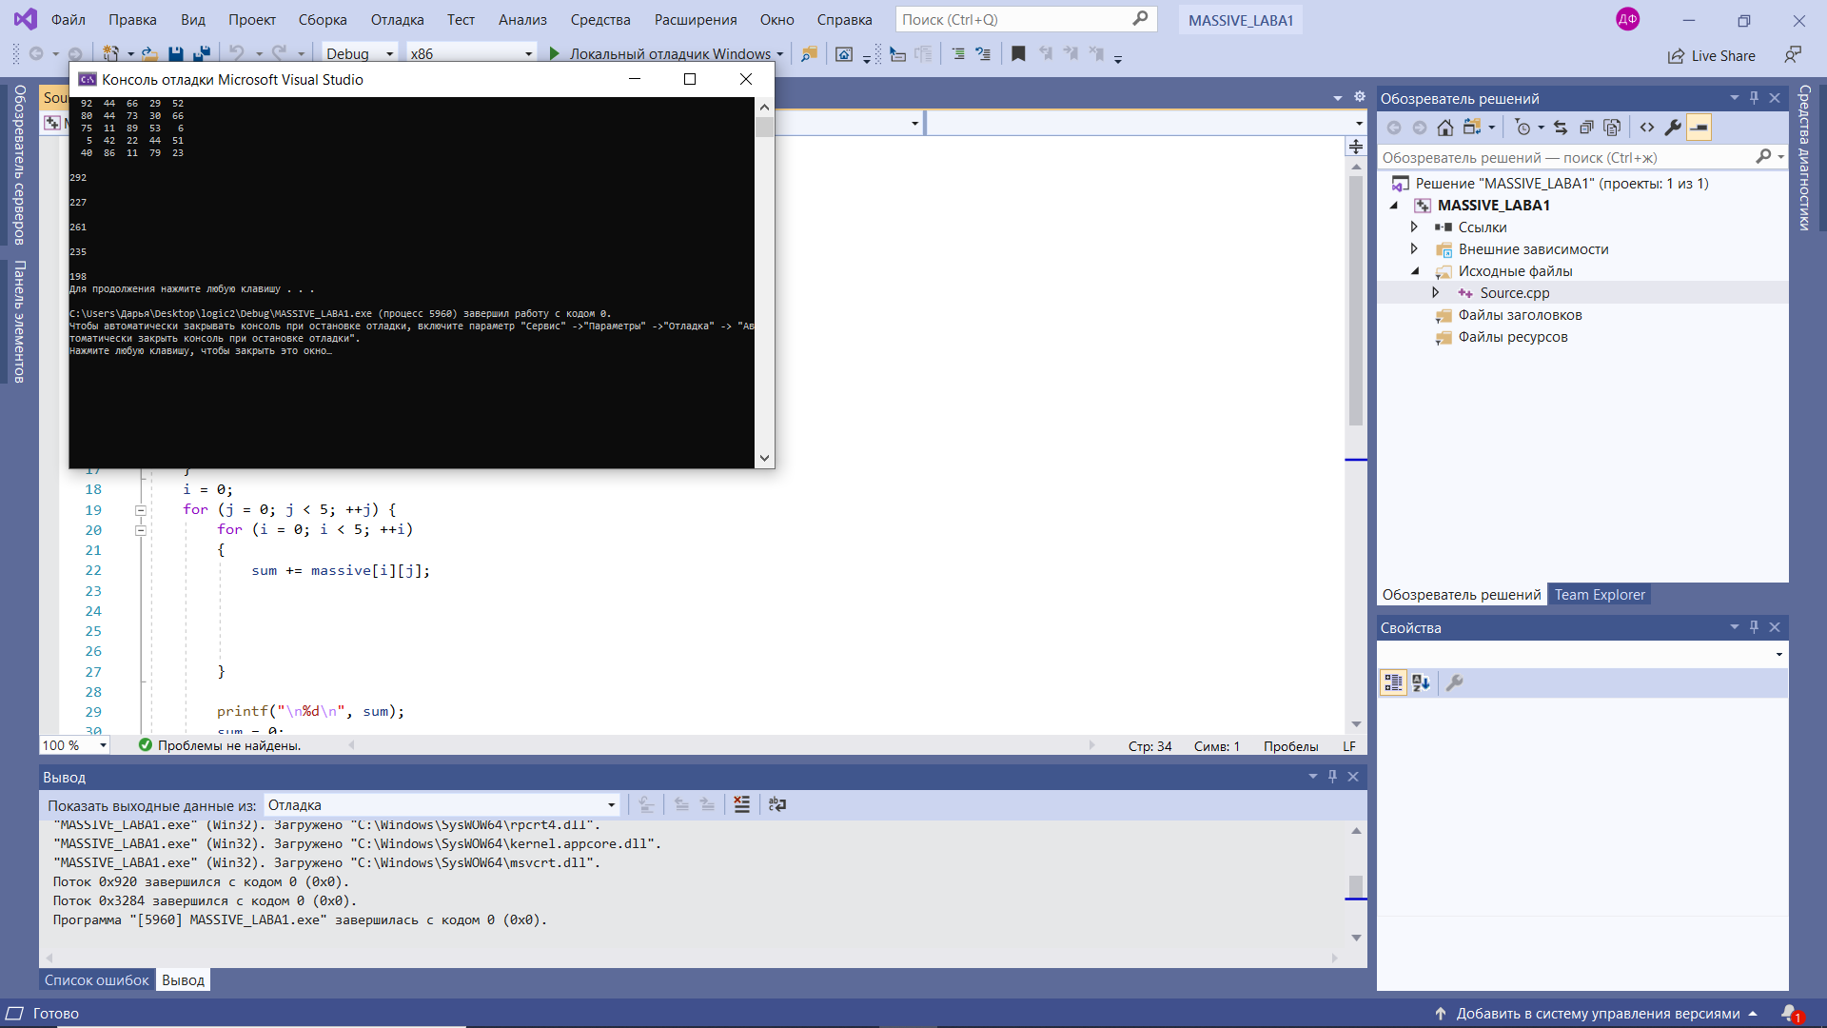

**Задание 5**

Листинг

#define _CRT_SECURE_NO_WARNINGS

#include <stdio.h>

#include <conio.h>

#include <stdlib.h>

#include <locale>

#include <Windows.h>

struct student {

char surname[20], name[20], faculty[50];

int Number;

}stud[4];

int main(void) {

SetConsoleCP(1251);

SetConsoleOutputCP(1251);

setlocale(LC_ALL, "russian");

int i, n;

for (i = 0; i < 4; i++) {

printf("введите фамилию,имя,факультет,номер зачетки\n");

scanf("%20s%20s%20s%20d", stud[i].surname, stud[i].name, stud[i].faculty, &stud[i].Number);

}

printf("введите номер зачетки: ");

scanf("%d", &n);

for (i = 0; i < 4; i++) {

if (stud[i].Number == n) {

printf("%s %s %s %d\n", &stud[i].surname, &stud[i].name, &stud[i].faculty, stud[i].Number);

}

}

system("pause");

}

Результат работы программы

